Optimal sukkerkonsentrasjon for gjæring

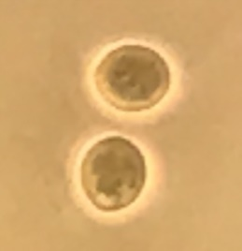
Innledning
Figur 1: Gjærceller sett i lysmikroskop ved 400 X forstørrelse. Gjærcellene kommer fra tørrgjær løst opp i vann
Gjær tilhører soppriket og er encellede (Figur 1). Det finnes over tusen forskjellige gjærarter. Mest kjent er ølgjær (Saccharomyces cerevisiae). Cerevisiae er et latinsk ord som betyr øl. I naturen finner vi ølgjær på skallet til vindruer. Ølgjær har blitt brukt til ølbrygging og baking i alle kulturer til alle tider. Næringsmiddelindustrien har utviklet mange ulike typer ølgjær som vi kan finne i butikkhyllene (Figur 2).

Når gjær bryter ned karbohydrater uten tilgang på oksygen blir karbondioksid og etanol dannet samtidig som det frigjøres energi. Denne prosessen kalles etanolgjæring eller litt upresist anaerob celleånding:

C₆H₁₂O₆ 2CO₂ + 2C₂H₅OH

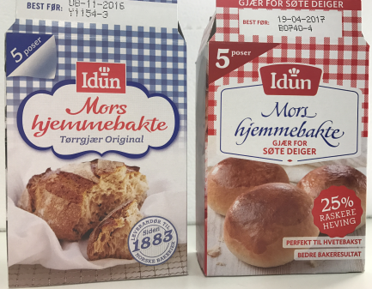
I dette forsøket skal vi undersøke om original tørrgjær og tørrgjær for søte deiger viser forskjell i gjæringshastighet avhengig av sukkerkonsentrasjon. Gjæringshastigheten undersøkes ved å sammenligne hvor mye CO₂-gass som dannes ved to ulike sukkerkonsentrasjoner.
Figur 2: Original tørrgjær og gjær for søte deiger

Hypotese: Siden det finnes en gjærtype som selges for søte deiger antar jeg at denne gjærtypen har raskere gjæring ved høye sukkerkonsentrasjoner enn original tørrgjær. Ved lave sukkerkonsentrasjoner antar jeg at original tørrgjær er mer effektiv enn gjær for søte deiger.

Uavhengige variabler: Fylles inn av eleven
(Riktig svar: Gjærtype og sukkerkonsentrasjon)
Avhengige variabel: Fylles inn av eleven
(Riktig svar: CO₂-volum)
Kontrollerte variabler: Fylles inn av eleven
(Temperatur, gjærkonsentrasjon, volum av sukkerkonsentrasjonene, tid)

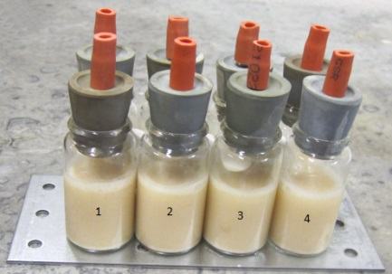
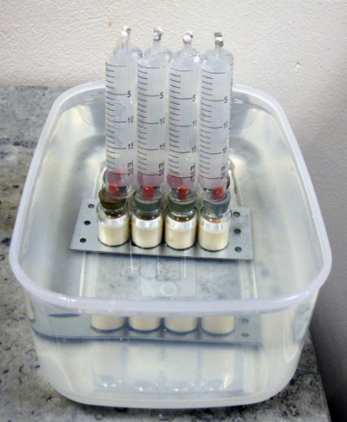
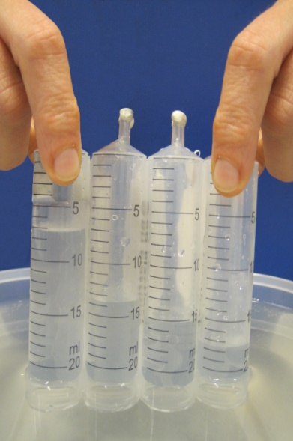
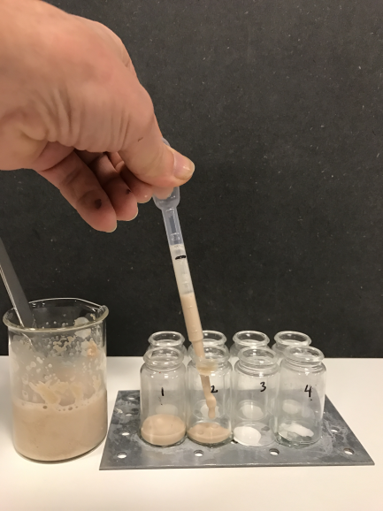
Figur 3: a) dramsglassrack
b) dramsglass med korker c) vannbad med dramsglass , sprøyterack til gassoppsamling d) gassvolumet leses av
Materiale for en gruppe
- En dramsglassrack
- En sprøyterack
- Vannfast tusj
- To plastpipetter eller automatpipette
- En 20 mL engangssprøyte eller 10 mL automatpipette
- Vannbad (plastboks, se figur 3)
- En pakke gjær for søte deiger eller en pakke original tørrgjær (to grupper samarbeider)
- 100 mL målesylinder
- 100 mL begerglass, 3 stk
- To skjeer
- Ferdigblandete sukkerløsninger (to grupper samarbeider)
100 mL Lav konsentrasjon (0,7 g sukker i 100 mL vann)
eller
100 mL Høy sukkerkonsentrasjon (35 g sukker i 100mL vann)
- Termometer

Metode
- Bruk vannfast tusj og merk glassene fra 1 til 8.

- Gå sammen med en annen gruppe og lag hver deres gjærløsning – «original gjær» eller «gjær for søte deiger»- på følgende måte: Hell all gjæren i en pakke opp i et 100 mL begerglass og tilsett 50 mL vann. Rør godt om slik at løsningen blir jevn.
Merk begerglasset med hvilken gjærtype det inneholder.
- Tilsett 2 mL «original gjærløsning» til dramsglassene merket 1 til 4 og tilsett 2 mL
«gjær for søte deiger» til dramsglass merket 5 til 8.

- Forsett samarbeidet med den andre gruppen. Bruk 20 mL engangssprøyte eller
pipette og tilsett 8 mL sukkerløsning til de åtte dramsglassene. Den ene gruppen
tilsetter lav konsentrasjon til alle glassene mens den andre tilsetter høy
sukkerkonsentrasjon.

- Sett på kork og la rørene stå i 5 minutter mens dere gjør klar et vannbad med
temperatur 40 ^{O}C. Dybden på vannet må være ca 10 cm.

- Plasser dramsglassracken i vannbadet.

- Fyll sprøyteracken med vann og plasser den over slangene som er festet til korkene.
Pass på at åpningen på sprøytene hele tiden er under vann! Start stoppeklokken.

- La forsøket gå i 15 minutter og les av gassvolumet på følgende måte:
- Pass på at åpningen på sprøytene hele tiden holdes under vann mens
plastsprøytene forsiktig løftes bort fra dramsglassene slik at gassoppsamlingen
stopper.
- Les av gassvolumene, enten direkte eller ved å ta et bilde som så leses av.

- Del resultat med gruppen dere samarbeidet med. Fyll inn resultatene i tabellene under.
Tabell 1. Volum CO₂-gass, mL ± 1 mL ved lav sukkerkonsentrasjon (0,7 g/100mL)
Lav sukkerkonsentrasjon (0,7 g/100mL)
Volum CO₂-gass, mL ± 1 mL
Original gjær
Gjær for søte deiger
Tabell 2. Volum CO₂-gass, mL ± 1 mL ved høy sukkerkonsentrasjon (35 g/100mL)
Høy sukkerkonsentrasjon (35 g/100mL)
Volum CO₂-gass, mL ± 1 mL
Original gjær
Gjær for søte deiger

Etterarbeid – tolking av resulatene

Elevene beskriver resultatene muntlig. To-er grupper: Elevene beskriver og drøfter resultatene.

- Hvordan påvirker sukkerkonsentrasjonen gjæringshastigheten?
- Er det noen forskjell i gjæringshastighet mellom «original gjær» og «gjær for søte deiger»?
- Blir hypotesen bekreftet eller svekket?
- Forklar hvorfor sukkerkonsentrasjon påvirker reaksjonshastigheten.
- Drøft om resultatene er pålitelige, er det stor spredning av resultatene mellom gjentakene?
- Hvorfor er det spredning i måledata?
- Kunne noe vært gjort annerledes for å minske spredningen?
- Drøft hvordan gjærprodusenten kan gå fram for å produsere nye gjærtyper – hvordan tror du produsenten kom fram til f.eks. gjær for søte deiger?

https://en.wikipedia.org/wiki/Saccharomyces_cerevisiae

